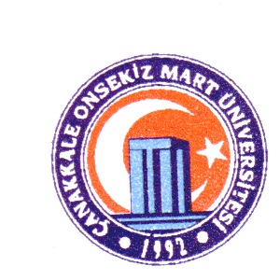
T.C.
ÇANAKKALE ONSEKİZ MART ÜNİVERSİTESİ REKTÖRLÜĞÜ

ÖĞRENCİ İŞLERİ DAİRE BAŞKANLIĞI

Sayı : 93130991-302.10.03-
Konu : Harçsız Öğrenci Pasaportu
…../...../……..

İLGİLİ MAKAMA

Maliye Bakanlığı Gelir İdaresi Başkanlığının 07-07-2008 gün ve 2008/2 sayılı Harçlar Kanunu İç Genelgesi uyarınca; bilimsel, sosyal, kültürel ve spor etkinliklerine katılmak üzere veya eğitim amacıyla yurt dışına çıkış yapan öğrenciler, pasaport işlemlerinde ve yurtdışına çıkışlarda, pasaport harcından muaf tutulabilirler.

Bu kapsamda yurtdışına çıkış yapacak aşağıda detayları belirtilmiş üniversitemiz öğrencisine harçsız öğrenci meşruhatlı pasaport düzenlenebilmesi /veya pasaportunun süresinin harç almadan uzatılması için gerekli işlemlerin yapılmasını saygılarımla arz ve rica ederim.

Mustafa YOLLU
Genel Sekreter

ÖĞRENCİNİN
Adı
Soyadı
Öğrenci numarası
Fakülte / YO / MYO
Bölümü
Sınıfı
Baba adı
TC No
Doğum tarihi
Doğum yeri
Yurtdışına çıkış nedeni
Gidilecek ülke / şehir

FAKÜLTE / YÜKSEK OKUL / MESLEK YÜKSEKOKULU ONAYI
Uygundur

Adı soyadı :
Ünvanı :
İmza :
Mühür :

Telefon: 0 286 218 00 18 Pbx Dahili 1179-1186 Fax: 0 286 218 05 15 e-m@il: ogris@comu.edu.tr 17100 Çanakkale

